Консоль.

1. Проверка инициализации. Отображение стартовой строки.

Ожидаемый результат: При запуске отобразиться стартовая строка курсор ввода расположен за ней.

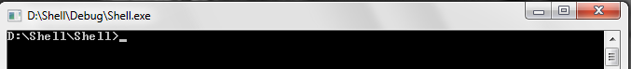Результат: Выполнено

1. Длинная стартовая строка, ввод после нее.

Ожидаемый результат:

1. 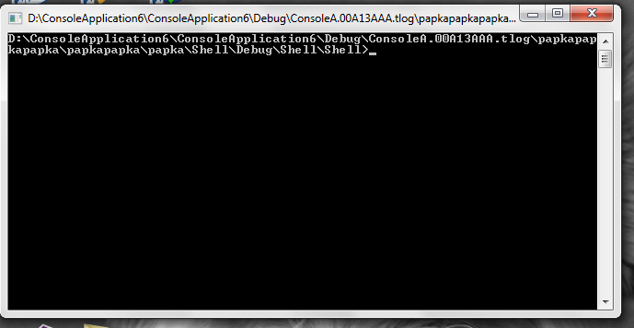Курсор установится как и в предыдущем тесте.

Результат: Выполнено.

1. 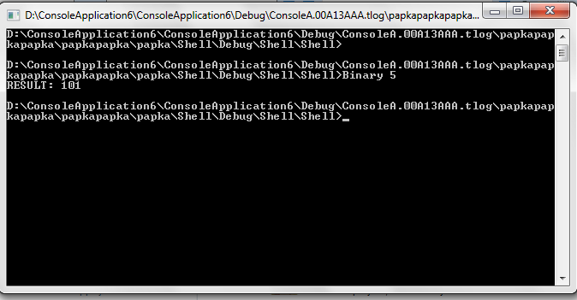Корректный переход на новую строку. (без затирания старых данных)

Результат: Выполнено.

1. Ввод данных с позиционированием курсора.

Ожидаемый результат: данные отображаются в том месте экрана, куда указывает в настоящее время курсор.

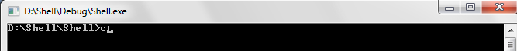Результат: Выполнено

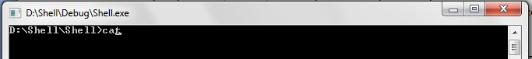

1. Удаление символа из командной строки.
   1. Удаление с помощью Back Space
2. В конце строки.
3. В середине строки
4. В начале строки.
   1. Удаление с помощью Delete (условия проверки аналогичны)

Ожидаемый результат: Корректное удаление символа в любом месте командной строки.

Результат: Выполнено.

Удаление по Back space: Удаление по Delete

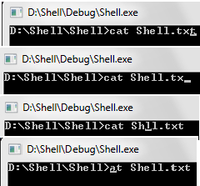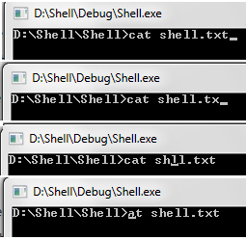

1. Максимально допустимый ввод в командную строку.

Ожидаемый резльтат:

1. Максимальный ввод в командную строку 300 символов.

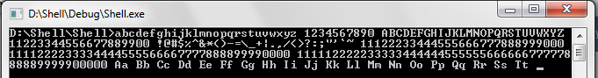Результат: Выполнено

1. Корректный переход на новую строку.

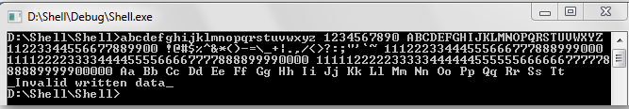Результат: Выполнено.

1. Печать после возврата

Ожидаемый результат: Переход на новую строку, расположенную иже вывода интерпретатора.

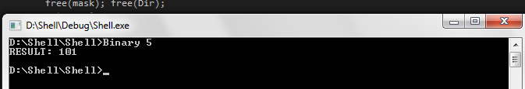Результат: Выполнено.